Белорусский государственный технологический университет
Факультет информационных технологий
Кафедра программной инженерии

ОТЧЕТ
по лабораторной работе № 2
по дисциплине «Операционные системы»
Знакомство с командной оболочкой операционной системы

Выполнил:
Студент 3 курса 9 группы
Антипов Алексей Романович
Преподаватель: Уласевич Н. И.

СОДЕРЖАНИЕ
Введение 4
1 Подготовка рабочих сред 5
1.1 Подготовка Windows 5
1.2 Подготовка Linux 6
2 Выполнение базовых команд Windows 8
2.1 Навигация и создание каталогов 8
2.2 Копирование и перемещение файлов 9
2.3 Сравнение, просмотр и удаление 11
2.4 Перенаправление вывода и конвейеры 15
2.5 Простейшие пакетные файлы 16
3 Выполнение базовых команд Linux 19
3.1 Аналоги команд Windows 19
3.2 Сценарии, аналогичные bat_01 и bat_02 20
4 Расширенные средства Windows 22
4.1 Расширенное копирование и атрибуты 22
4.2 Консольный ввод и вывод 24
4.3 Пакетные файлы с параметрами 25
4.4 Исследование переменных окружения 27
4.5 Правила наименования команд и параметров 28
5 Расширенные средства Linux 32
5.1 Bash-сценарии с параметрами 32
5.2 Переменные окружения Linux 34
6 Сценарии PowerShell 37
6.1 Интерактивный калькулятор 37
6.2 Конвертер температур 39
7 Сценарии Bash 41
7.1 Подсчет команд в PATH 41
7.2 Вывод дерева каталогов с размерами 41
8 Мониторинг процессов 43
8.1 Монитор процессов Windows 43
8.2 Монитор процессов Linux 44
9 Модификация исходного кода PowerShell 47
9.1 Исследование структуры проекта 47
9.2 Реализация Print-OsUser 48
9.3 Сборка и проверка изменённой оболочки 50
10 Модификация исходного кода Bash 52
10.1 Исследование структуры проекта 52
10.2 Реализация printosuser 53
10.3 Сборка и проверка изменённой оболочки 55
Заключение 56
Список использованных источников 57
Приложение А 58
Приложение Б 60
Приложение В 62
Приложение Г 65
Приложение Д 67

Введение
Командные оболочки позволяют работать с файлами, процессами и переменными окружения без графического интерфейса, а также объединять отдельные команды в сценарии. В этой работе возможности cmd, PowerShell и Bash проверены на практических задачах в Windows и Linux.
Цель работы – освоить основные команды трёх оболочек, перенаправление потоков и конвейеры, написать сценарии и изучить добавление собственных команд в исходный код PowerShell и Bash.
Для достижения цели были поставлены следующие задачи:
– освоить навигацию, создание, копирование, переименование и удаление объектов файловой системы в cmd и Bash;
– исследовать перенаправление ввода и вывода, конвейеры и переменные окружения;
– разработать пакетные, PowerShell- и Bash-сценарии;
– изучить структуру исходного кода PowerShell и Bash и добавить собственные команды;
– сопоставить полученные результаты с выводом команд и содержимым созданных файлов.

1 Подготовка рабочих сред

1.1 Подготовка Windows
Опыты в Windows выполнялись от имени пользователя User-3af11550, созданного в предыдущей лабораторной работе. В его домашнем каталоге подготовлен рабочий каталог OS2.
Последовательность команд для подготовки рабочего каталога и запуска сценария приведена в таблице 1.1.
Таблица 1.1 – Подготовка каталога OS2
Команда | Назначение и ожидаемый результат
cd /d "%USERPROFILE%" | Переход в домашний каталог текущего пользователя.
md OS2 | Создание рабочего каталога OS2.
cd OS2 | Переход в созданный рабочий каталог.
call "Prep v2.bat" | Формирование исходной структуры файлов и каталогов для заданий.
tree /F | Контроль структуры после выполнения подготовительного сценария.
После запуска подготовительного сценария я проверил, какие каталоги и тестовые файлы появились в OS2.
Сценарий завершился без сообщения об ошибке; его вывод и полученная структура каталога приведены на рисунке 1.1.
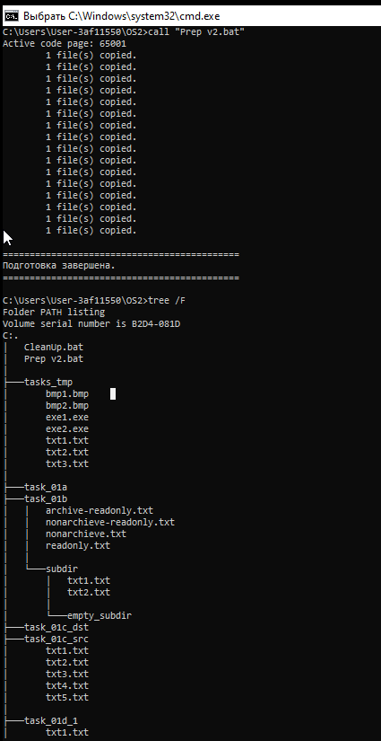
Рисунок 1.1 – Результат подготовки каталога OS2
В OS2 появились каталоги task_01a–task_01k и файлы, которые используются в следующих опытах с атрибутами, копированием и удалением.

1.2 Подготовка Linux
В Linux работа велась в отдельном каталоге ~/OS2. Такой порядок не смешивает файлы двух систем. Перед запуском подготовительным сценариям были выданы права на выполнение.
Команды создания каталога и запуска сценариев собраны в таблице 1.2.
Таблица 1.2 – Подготовка рабочей области Linux
Команда | Назначение и ожидаемый результат
cd ~ && mkdir -p OS2 && cd OS2 | Создание и открытие рабочего каталога в домашнем каталоге.
pwd | Проверка полного пути текущего каталога.
chmod +x *.sh | Разрешение запуска подготовленных Bash-сценариев.
find . -maxdepth 2 -print | Контроль созданной структуры каталогов и файлов.
Расположение рабочих каталогов было проверено в обеих системах перед выполнением основных заданий.
Пути к каталогам OS2 в Windows и Linux приведены на рисунке 1.2.
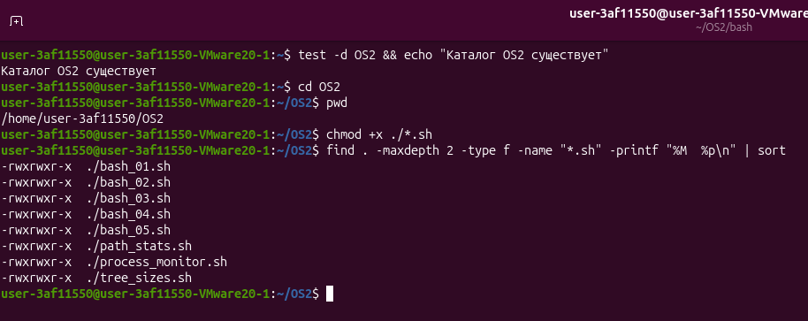
Рисунок 1.2 – Рабочие каталоги Windows и Linux
Обе рабочие области созданы отдельно. Поэтому дальнейшие команды выполняются с файлами соответствующей системы и не затрагивают соседнюю среду.

2 Выполнение базовых команд Windows

2.1 Навигация и создание каталогов
Сначала были проверены переходы между каталогами и команды создания новой иерархии. Каждая операция выполнялась отдельно, чтобы проследить изменение текущего пути.
Использованные команды и их назначение приведены в таблице 2.1.
Таблица 2.1 – Навигация и создание каталогов
Команда | Назначение и ожидаемый результат
cd /d "%USERPROFILE%\OS2\task_01i\Русский" | Переход в каталог Русский по абсолютному пути.
cd ..\English | Переход в соседний каталог English по относительному пути.
cd /d "%USERPROFILE%\OS2" | Возврат в корень рабочей области.
md task_01j | Создание каталога task_01j.
md task_01j\sub\dir\full\path | Создание всей вложенной иерархии одной командой.
rd task_01k\empty_subdir | Удаление пустого каталога.
После создания вложенных каталогов проверено содержимое родительской папки и удалён пустой каталог.
Переходы по абсолютным и относительным путям вместе с итоговой структурой показаны на рисунке 2.1.
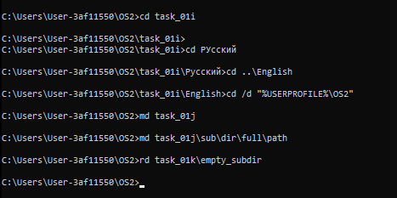
Рисунок 2.1 – Навигация и операции с каталогами в cmd
Оба способа перехода приводят в нужный каталог. После удаления пустой папки её имя больше не появляется в итоговом списке.

2.2 Копирование и перемещение файлов
Для проверки копирования, объединения, перемещения и переименования использованы команды из таблицы 2.2.
Таблица 2.2 – Копирование, объединение и перемещение файлов
Команда | Назначение и ожидаемый результат
copy tasks_tmp\*.txt task_01a\ | Копирование всех TXT-файлов в task_01a.
copy /-Y tasks_tmp\*.txt task_01a\ | Повторное копирование с запросом подтверждения перезаписи.
copy task_01a\txt1.txt task_01a\txt1_copy.txt | Копирование файла внутри каталога под новым именем.
copy /A task_01a\txt1.txt+task_01a\txt2.txt task_01a\merged.txt | Объединение двух текстовых файлов.
move task_01c_src\*.txt task_01c_dst\ | Перемещение всех TXT-файлов в каталог назначения.
ren task_01e\*.txt *.bmp | Групповая замена расширения TXT на BMP.
ren task_01e\txt1.bmp "%USERNAME%.Ren" | Переименование файла с использованием имени пользователя.
При повторном копировании cmd запросила подтверждение перезаписи; затем содержимое исходных файлов было объединено в merged.txt.
Запрос оболочки и содержимое объединённого файла приведены на рисунке 2.2.
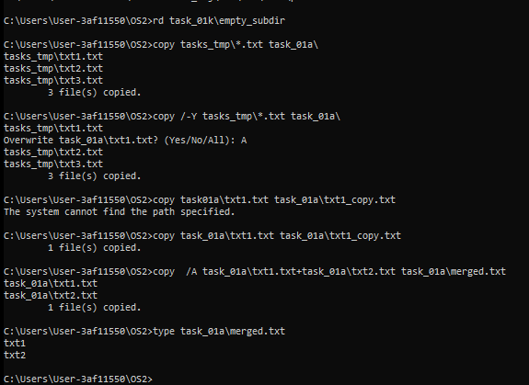
Рисунок 2.2 – Копирование и объединение файлов
Перезапись выполнена после подтверждения. В merged.txt присутствуют строки обоих исходных файлов, поэтому результат объединения можно проверить без обращения к их именам.
Затем файлы были перенесены командой move и переименованы командой ren. Состояние каталогов после этих операций показано на рисунке 2.3.
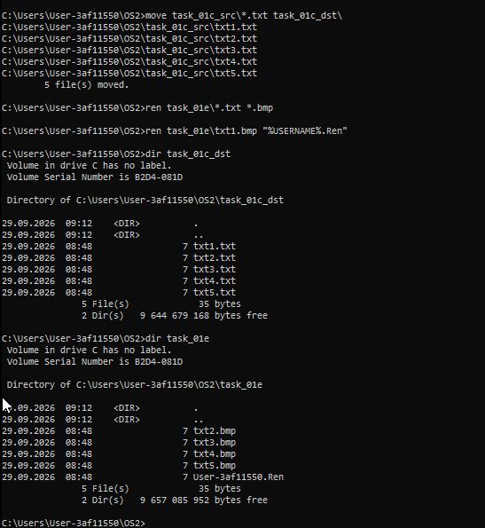
Рисунок 2.3 – Перемещение и переименование файлов
В исходном каталоге перемещённых файлов не осталось, а в каталоге назначения появились объекты с новыми именами и расширениями.

2.3 Сравнение, просмотр и удаление
Сравнение файлов, постраничный просмотр и удаление по атрибутам выполнены командами из таблицы 2.3.
Таблица 2.3 – Сравнение, просмотр и удаление объектов
Команда | Назначение и ожидаемый результат
fc task_01f\txt1.txt task_01f\txt2.txt > task_01f\result.txt | Сравнение двух файлов с перенаправлением результата.
del /P task_01g\txt1.txt | Удаление txt1.txt после подтверждения пользователя.
for /F "delims=" %F in ('dir /A:S-D /B /S task_01g') do del /F /Q "%F" | Удаление всех файлов с системным атрибутом.
for /F "delims=" %F in ('dir /A:-R-D /B /S task_01g') do del /F /Q "%F" | Удаление файлов без атрибута Только для чтения.
rd /S /Q task_01g | Удаление оставшихся файлов и вложенных каталогов.
dir C:\Windows /S /P | Постраничный рекурсивный вывод содержимого C:\Windows.
dir "%USERPROFILE%" /S /O:N > task_01h\user_files.txt | Запись рекурсивного алфавитного списка домашнего каталога.
type task_01h\user_files.txt | more | Постраничная проверка сохраненного списка.
Для сравнения двух текстовых файлов вывод fc был сохранён в result.txt.
Содержимое этого файла и команда перенаправления показаны на рисунке 2.4.
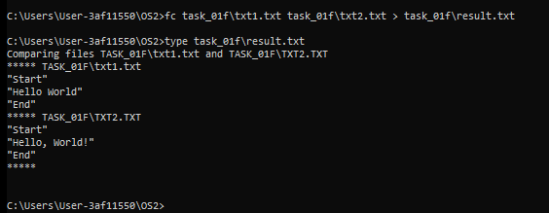
Рисунок 2.4 – Сравнение файлов и перенаправление результата
В result.txt записаны различающиеся строки txt1.txt и txt2.txt. Таким образом, результат сравнения остался доступен после завершения команды.
Перед удалением файлов в task_01g были проверены их атрибуты. Изменение состава каталога после фильтрации показано на рисунке 2.5.
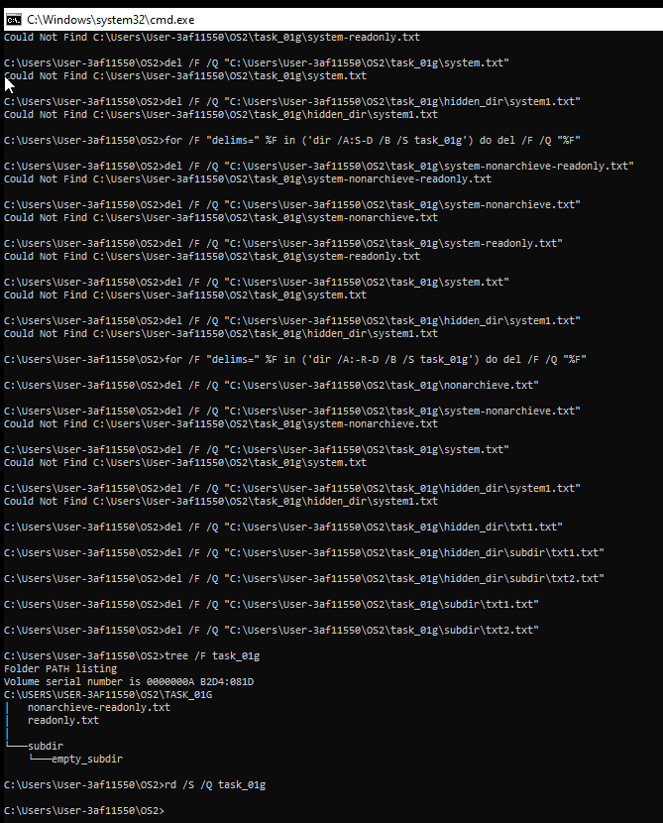
Рисунок 2.5 – Удаление файлов по атрибутам
Обычные и системные файлы удалены в нужной последовательности. Файл с атрибутом «Только чтение» потребовал отдельного учёта защиты.
Для просмотра содержимого вложенных каталогов использован рекурсивный вывод; его результат также записан в user_files.txt. Начало файла показано на рисунке 2.6.
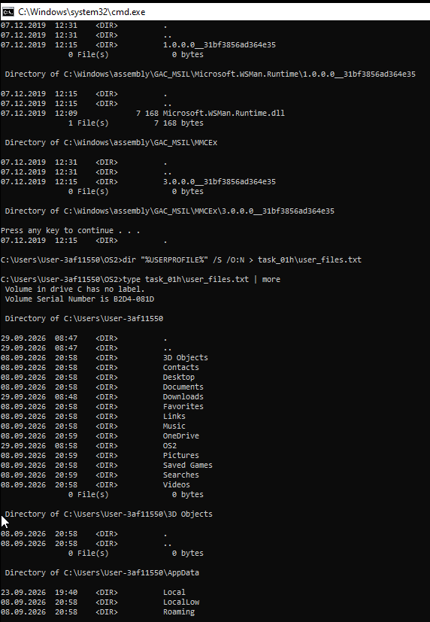
Рисунок 2.6 – Рекурсивный вывод каталогов
В полученном списке видны вложенные объекты. Сортировка по имени облегчает проверку результата, а постраничный просмотр позволяет читать длинный вывод в консоли.

2.4 Перенаправление вывода и конвейеры
Операции с потоками и обработкой текста выполнены командами из таблицы 2.4.
Таблица 2.4 – Перенаправление ввода и обработка текста
Команда | Назначение и ожидаемый результат
cd /d "%USERPROFILE%\OS2" | Возврат в корень рабочей области.
type con > students.txt | Создание файла вводом с консоли; завершение Ctrl+Z и Enter.
find /I "Антипов" students.txt | Поиск студента по фамилии без учета регистра.
type con >> students.txt | Добавление новых строк в конец существующего файла.
sort students.txt | Вывод списка студентов в алфавитном порядке.
systeminfo > systeminfo.txt | Сохранение сведений о системе в промежуточный файл.
findstr /I "BIOS" systeminfo.txt | Извлечение строки с версией BIOS.
Список студентов создавался по частям: первая команда записала файл, последующие добавили новые строки. Затем текст был отфильтрован и отсортирован.
Вывод этих команд и итоговый порядок строк приведены на рисунке 2.7.
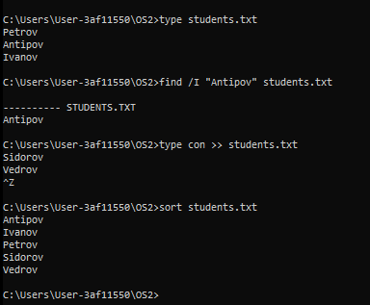
Рисунок 2.7 – Создание, поиск и сортировка списка студентов
Оператор > создал файл, а >> дополнил его, не стирая прежние строки. Команды find и sort обработали полученный текст без изменения исходного списка.
Полный вывод systeminfo сначала был сохранён в файл. После этого из него выделена строка с версией BIOS; результат показан на рисунке 2.8.
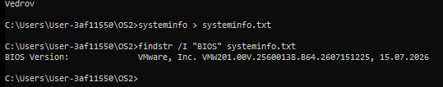
Рисунок 2.8 – Получение версии BIOS через промежуточный файл
Промежуточный файл позволяет повторно искать нужные сведения, не запуская systeminfo ещё раз.

2.5 Простейшие пакетные файлы
Пакетные файлы bat_01.bat и bat_02.bat приведены в приложении А. Первый читает стандартные переменные среды, второй получает сведения о собственном файле через модификаторы параметра %0.
После запуска bat_01.bat в консоли появились имя пользователя, дата, время и имя компьютера (рисунок 2.9).
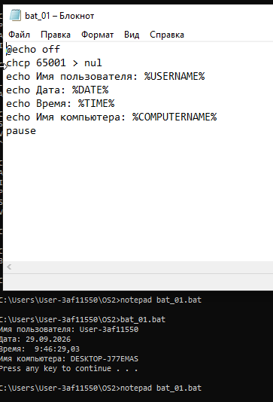
Рисунок 2.9 – Результат выполнения bat_01.bat
Эти значения сценарий получил из USERNAME, DATE, TIME и COMPUTERNAME; вводить их при запуске не потребовалось.
Во втором сценарии проверены имя файла, дата его изменения и полный путь. Результат выполнения bat_02.bat приведён на рисунке 2.10.
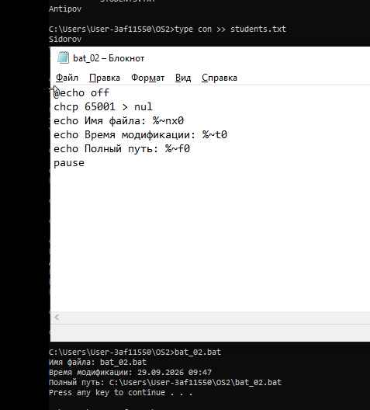
Рисунок 2.10 – Результат выполнения bat_02.bat
Поля вывода соответствуют модификаторам %~nx0, %~t0 и %~f0. Они относятся к запущенному bat-файлу, а не к текущему каталогу оболочки.

3 Выполнение базовых команд Linux

3.1 Аналоги команд Windows
В Bash используются другие имена команд и правила записи путей: разделителем служит /, а регистр букв имеет значение. Применённые в работе соответствия команд Windows и Linux собраны в таблице 3.1.
Для каждой операции был подобран ближайший аналог, а различия в параметрах отмечены отдельно.
Таблица 3.1 – Соответствие команд Windows и Linux
Команда | Назначение и ожидаемый результат
cd ↔ cd | Переход между каталогами.
md ↔ mkdir -p | Создание одного каталога или полной иерархии.
rd ↔ rmdir; rd /S ↔ rm -r | Удаление пустого или непустого каталога.
copy ↔ cp | Копирование файлов.
move/ren ↔ mv | Перемещение и переименование объектов.
fc ↔ diff | Построчное сравнение текстовых файлов.
del ↔ rm | Удаление файлов.
dir ↔ ls/find | Просмотр содержимого и рекурсивный обход.
type ↔ cat | Вывод содержимого текстового файла.
find/findstr ↔ grep | Поиск строк по шаблону.
set ↔ env/printenv | Просмотр переменных окружения.
В рабочем каталоге Linux были повторены основные действия с файлами: создание, копирование, перемещение, сравнение и удаление.
Фрагмент выполнения mkdir, cp, mv, diff, rm и find приведён на рисунке 3.1.
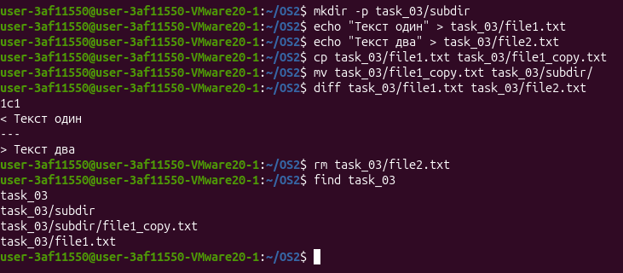
Рисунок 3.1 – Выполнение базовых файловых операций в Bash
Команды решают те же практические задачи, что и рассмотренные ранее средства cmd, но используют синтаксис Bash и пути Linux.

3.2 Сценарии, аналогичные bat_01 и bat_02
Bash-сценарии bash_01.sh и bash_02.sh приведены в приложении Б. По назначению они соответствуют двум первым пакетным файлам Windows.
Первый сценарий вывел имя пользователя, текущую дату и имя узла Linux; его работа показана на рисунке 3.2.
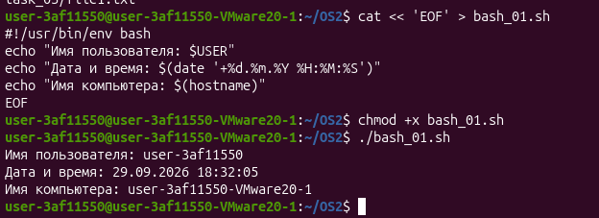
Рисунок 3.2 – Результат выполнения bash_01.sh
Имя получено из USER, дата сформирована командой date, а имя компьютера возвращено hostname.
Во втором сценарии получены сведения о самом файле сценария. Имя, время изменения и абсолютный путь приведены на рисунке 3.3.
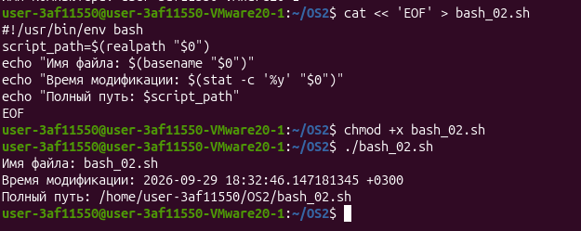
Рисунок 3.3 – Результат выполнения bash_02.sh
Здесь $0 задаёт имя запущенного файла, stat сообщает время его изменения, а realpath устраняет относительные компоненты пути.

4 Расширенные средства Windows

4.1 Расширенное копирование и атрибуты
Для расширенного копирования и обработки атрибутов использованы команды из таблицы 4.1.
Таблица 4.1 – Расширенное копирование и обработка каталогов
Команда | Назначение и ожидаемый результат
xcopy task_01b task_01b_dst_1 /E /H /K /I | Копирование файлов и всех подкаталогов, включая пустые, скрытые и системные, с атрибутами.
xcopy task_01b task_01b_dst_2 /S /A /K /I | Копирование архивных файлов с сохранением атрибутов, включая Только для чтения.
replace task_01d_1\*.* task_01d_2 | Замена совпадающих файлов версиями из task_01d_1.
for %F in (task_01d_2\*.txt) do type nul > "%F" | Очистка содержимого всех TXT-файлов.
rd /S /Q task_01k\subdir | Удаление непустого каталога вместе с содержимым.
Команда xcopy запускалась с разными ключами, чтобы сравнить состав двух каталогов назначения.
Исходная структура и результаты обоих запусков показаны на рисунке 4.1.
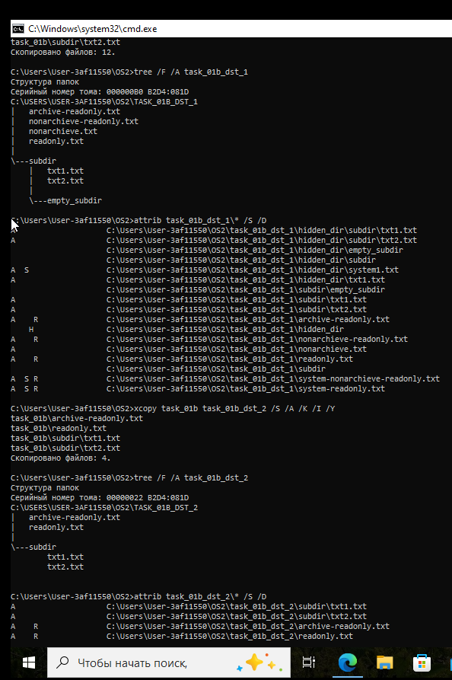
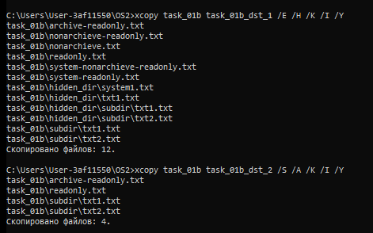
Рисунок 4.1 – Расширенное копирование с помощью xcopy: верхний снимок – исходная структура и первый результат; нижний снимок – второй результат
В первом каталоге сохранены пустые, скрытые и системные подкаталоги. Во втором случае при копировании также сохранены атрибуты файлов.
Далее были проверены replace, обнуление содержимого файлов и удаление непустого каталога. Состояние объектов после этих команд приведено на рисунке 4.2.
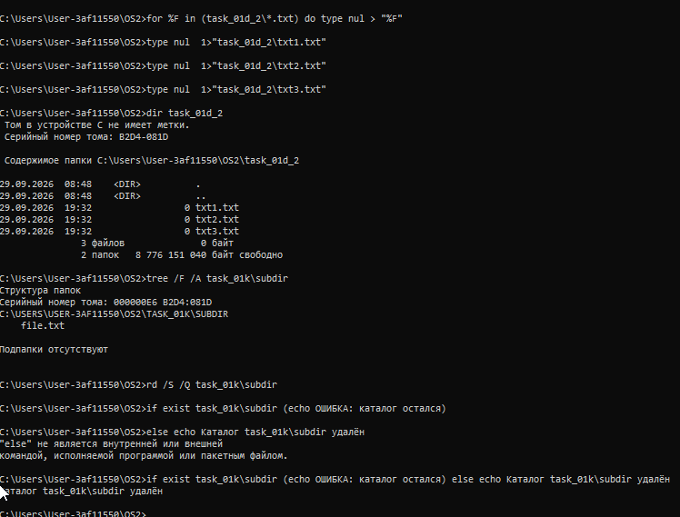
Рисунок 4.2 – Замена, очистка файлов и удаление непустого каталога
Размер очищенных файлов стал равен нулю, а удалённый subdir больше не отображается в списке родительского каталога.

4.2 Консольный ввод и вывод
Работа с консолью как источником данных выполнена командами из таблицы 4.2.
Таблица 4.2 – Копирование данных из консоли
Команда | Назначение и ожидаемый результат
copy con console.txt | Создание console.txt текстом, введенным с клавиатуры.
copy /B console.txt+con console.txt | Добавление новых данных в конец файла через устройство CON.
type console.txt | Контроль итогового содержимого файла.
Текст вводился в два приёма: сначала создан console.txt, затем в него добавлена вторая часть.
Обе операции и последующий просмотр файла показаны на рисунке 4.3.
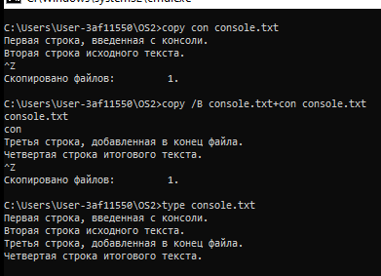
Рисунок 4.3 – Создание и дополнение console.txt
Устройство CON выступило источником текста для copy. Итоговый файл содержит обе введённые части.

4.3 Пакетные файлы с параметрами
Три следующих пакетных файла принимают параметры командной строки; их тексты приведены в приложении А.
bat_03.bat запущен с четырьмя различными параметрами. Вывод общей строки и отдельных позиций приведён на рисунке 4.4.
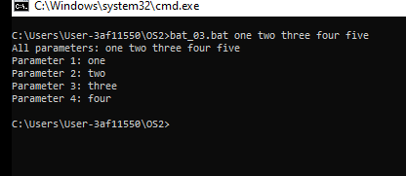
Рисунок 4.4 – Тестирование bat_03.bat
Значение %* содержит всю строку параметров, тогда как %1–%4 позволяют обращаться к каждому из них по отдельности.
Для bat_04.bat проверены обычное вычисление и деление при b = 0. Оба случая показаны на рисунке 4.5.
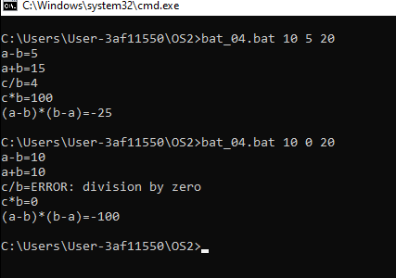
Рисунок 4.5 – Тестирование арифметики и деления на ноль в bat_04.bat
Пять выражений вычисляются из переданных чисел. При нулевом делителе вместо частного выводится сообщение об ошибке, поэтому сценарий не завершает вычисление некорректным результатом.
bat_05.bat проверен в режимах create и delete, а также при отсутствии параметров и повторном создании файла (рисунок 4.6).
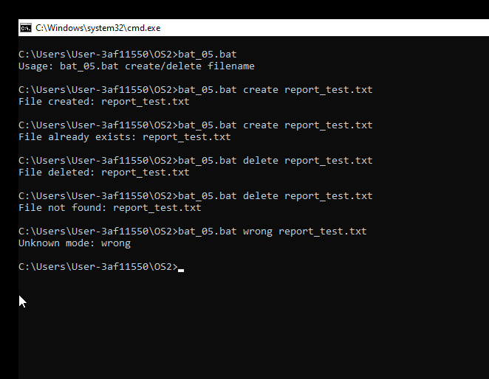
Рисунок 4.6 – Тестирование режимов bat_05.bat
Проверка числа параметров и существования файла выполняется до изменения файловой системы. Для ошибочных случаев предусмотрены отдельные сообщения.

4.4 Исследование переменных окружения
Переменная окружения хранит значение, доступное процессу и его дочерним процессам. Для работы в консоли особенно важна PATH: она задаёт последовательность каталогов, в которых оболочка ищет запускаемую программу.
Команды просмотра переменных и проверки поиска программы приведены в таблице 4.3.
Таблица 4.3 – Исследование переменных окружения Windows
Команда | Назначение и ожидаемый результат
set | Вывод всех переменных окружения текущего процесса cmd.
echo %PATH% | Вывод последовательности каталогов поиска команд.
echo %USERPROFILE% | Домашний каталог пользователя.
echo %TEMP% | Каталог временных файлов пользователя.
echo %COMSPEC% | Путь к командному интерпретатору cmd.exe.
where powershell | Демонстрация поиска исполняемого файла по PATH.
Для сравнения выведены системные и пользовательские пути, а затем выполнен поиск powershell.exe.
Значения PATH, USERPROFILE, TEMP и COMSPEC вместе с результатом поиска показаны на рисунке 4.7.
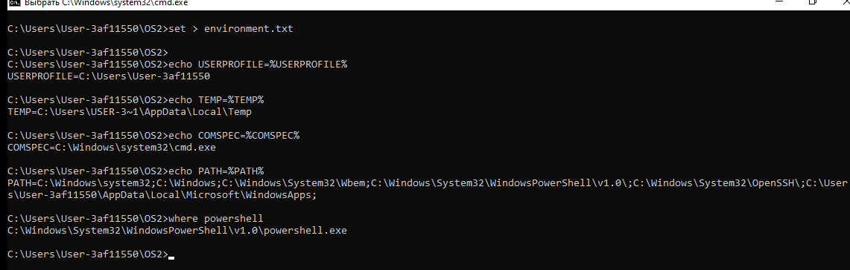
Рисунок 4.7 – Переменные окружения Windows
USERPROFILE и TEMP содержат пути, связанные с текущим пользователем. Положение powershell.exe определяется по каталогам из PATH.

4.5 Правила наименования команд и параметров
Названия многих команд cmd происходят от английских слов и сокращений: cd – Change Directory, md – Make Directory, rd – Remove Directory, del – Delete, ren – Rename, fc – File Compare. Ключи тоже часто мнемоничны: /S указывает на подкаталоги, /Q – на тихий режим, /P – на запрос подтверждения, /H – на скрытые объекты, /K – на сохранение атрибутов, /Y – на подавление подтверждения.
Встроенная справка cmd позволяет сверить назначение параметров с установленной версией команды. Первый фрагмент справки cd приведён на рисунке 4.8.
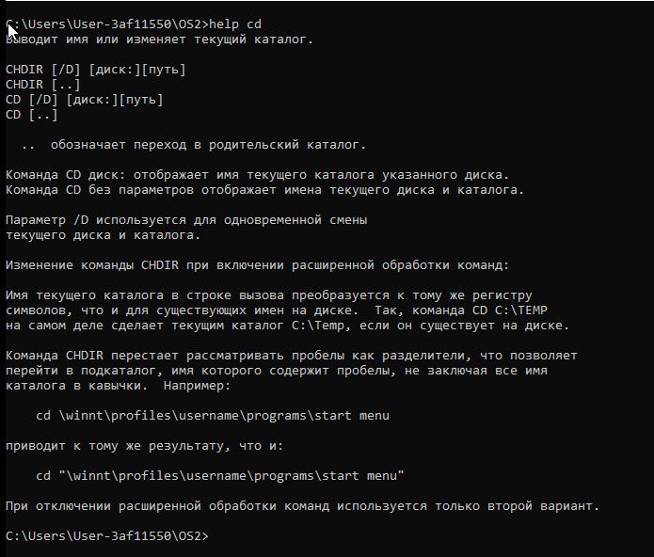
Рисунок 4.8 – Первый фрагмент справки команды cd
В справке указан переход по относительному пути и параметр /D для одновременной смены диска и каталога.
Продолжение справки cd с пояснением особенностей записи пути приведено на рисунке 4.9.
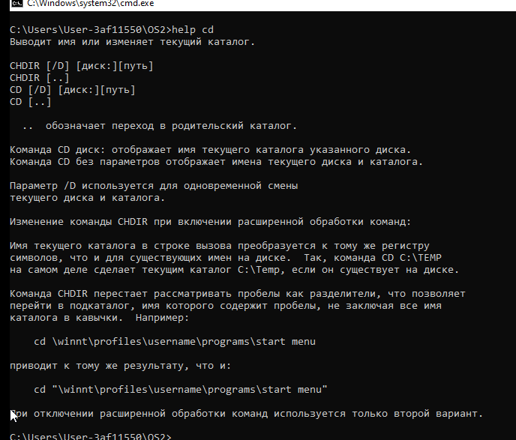
Рисунок 4.9 – Продолжение справки команды cd
Справка поясняет поведение команды при включённых расширениях и работу с путями, содержащими пробелы.
Для удаления файлов в справке del отдельно описаны запрос подтверждения и ключи фильтрации по атрибутам (рисунок 4.10).
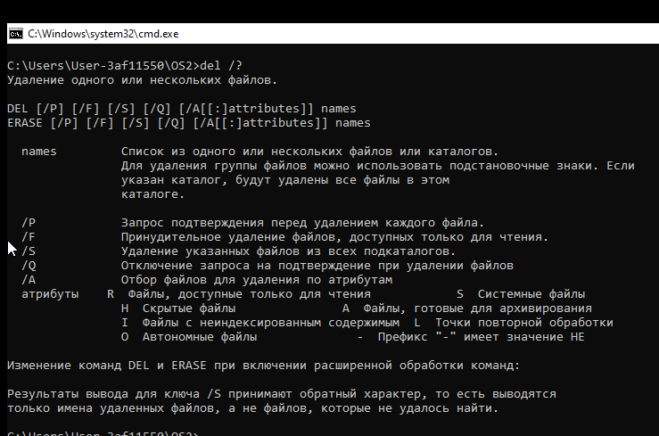
Рисунок 4.10 – Параметры удаления файлов в справке del
Обозначения /P, /Q и /A раскрыты рядом с командой. Такая проверка исключает неоднозначность кратких названий ключей.

5 Расширенные средства Linux

5.1 Bash-сценарии с параметрами
Bash-сценарии bash_03.sh, bash_04.sh и bash_05.sh выполняют те же задачи, что и соответствующие BAT-файлы; их тексты приведены в приложении Б.
В Bash были проверены передача четырёх параметров, арифметические выражения и обработка деления на ноль. Результаты запусков приведены на рисунке 5.1.
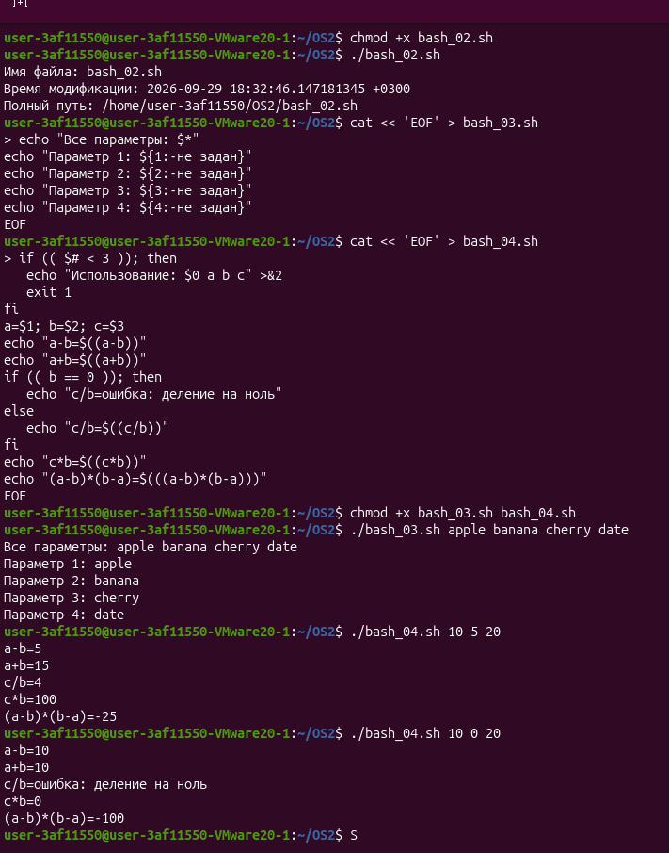
Рисунок 5.1 – Тестирование bash_03.sh и bash_04.sh
Сценарий обращается к аргументам через $@ и $1–$4. Перед делением он проверяет делитель и выводит сообщение, если операция невозможна.
Отдельно проверены создание и удаление файла, а также ошибки вызова bash_05.sh. Вывод приведён на рисунке 5.2.
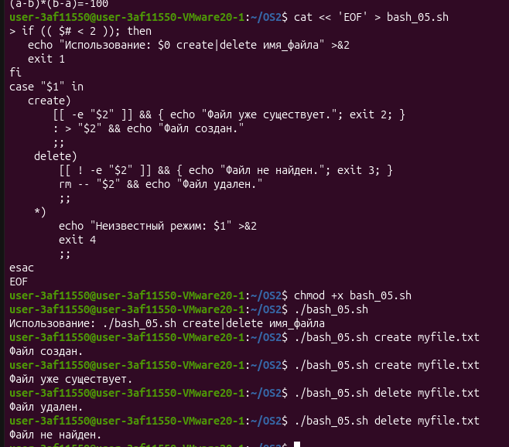
Рисунок 5.2 – Тестирование режимов bash_05.sh
Сценарий различает пропущенные параметры, уже существующий файл и попытку удалить отсутствующий объект.

5.2 Переменные окружения Linux
В Linux переменные окружения можно просмотреть командами env и printenv, а команда export передаёт заданное значение дочерним процессам. Элементы PATH разделены двоеточием; HOME указывает на домашний каталог, SHELL – на используемую оболочку.
Последовательность команд для проверки окружения приведена в таблице 5.1.
Таблица 5.1 – Исследование переменных окружения Linux
Команда | Назначение и ожидаемый результат
env | sort | Сортированный вывод всех переменных окружения.
printf '%s\n' "${PATH//:/\n}" | Вывод каталогов PATH по одному в строке.
printenv HOME USER SHELL | Вывод основных пользовательских переменных.
command -v bash | Поиск Bash в каталогах PATH.
export LAB_LEVEL=10 | Создание экспортируемой пользовательской переменной.
Просмотрены значения стандартных переменных, после чего создана дополнительная переменная LAB_LEVEL.
Вывод env, printenv и command -v приведён на рисунке 5.3.
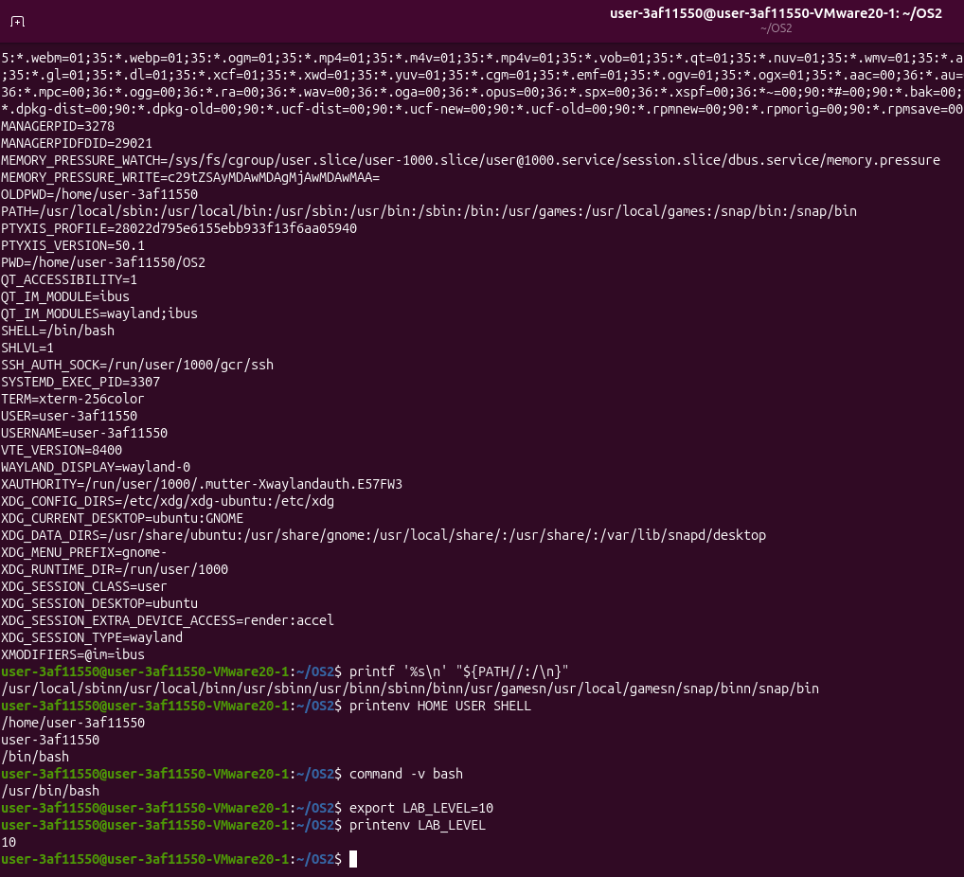
Рисунок 5.3 – Переменные окружения Linux
В выводе видны HOME, USER, SHELL и PATH. Значение LAB_LEVEL доступно после export, а command -v показывает путь к найденной программе.

6 Сценарии PowerShell

6.1 Интерактивный калькулятор
В calculator.ps1 реализован цикл ввода операций. Сценарий проверяет числовые аргументы и поддерживает арифметические действия, степень, корень, тригонометрические функции, логарифмы и остаток от деления. Полный текст приведён в приложении В.
Сначала проверены сложение, деление, возведение в степень и остаток от деления. Примеры работы калькулятора приведены на рисунке 6.1.
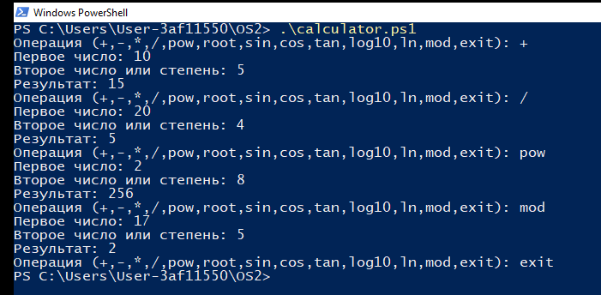
Рисунок 6.1 – Бинарные операции калькулятора
После вывода результата сценарий снова запрашивает операцию, поэтому несколько вычислений выполняются без повторного запуска файла.
Следующая группа проверок охватывает корень, sin, cos, tan, log10 и ln. Полученные значения приведены на рисунке 6.2.
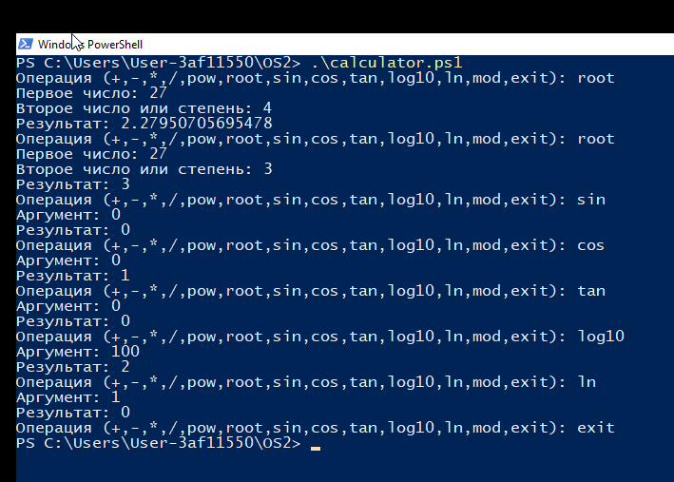
Рисунок 6.2 – Корень, тригонометрические функции и логарифмы
При вычислении логарифма проверяется положительность аргумента; для корня также учитывается допустимость степени и знака подкоренного выражения.
Ошибки деления на ноль, неизвестной операции и нечислового ввода проверены отдельно (рисунок 6.3).
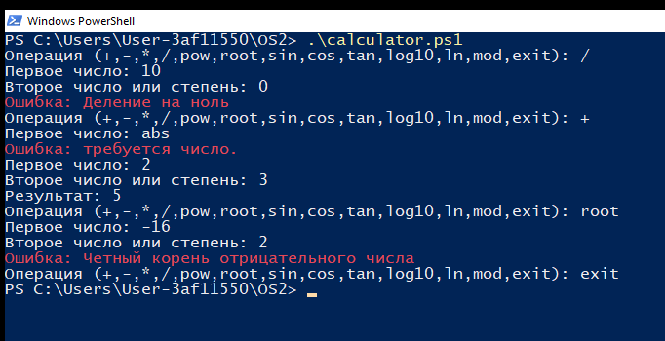
Рисунок 6.3 – Обработка ошибок калькулятора
В каждом случае калькулятор выводит пояснение и остаётся в интерактивном цикле вместо аварийного завершения.

6.2 Конвертер температур
temperature.ps1 определяет исходную шкалу по суффиксу K, C или F; число без суффикса считается температурой в градусах Цельсия. После проверки ввода сценарий переводит значение во все три шкалы. Листинг приведён в приложении В.
Преобразования для 100K, 100C, 100 и 100F показаны на рисунке 6.4.
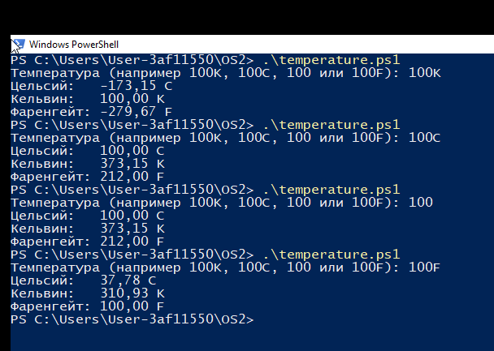
Рисунок 6.4 – Преобразование температур между тремя шкалами
Значение без суффикса обработано как 100 °C. Для остальных вариантов исходная шкала определена по последней букве ввода.
Некорректный суффикс, текст вместо числа и температура ниже абсолютного нуля проверены отдельно; сообщения сценария приведены на рисунке 6.5.
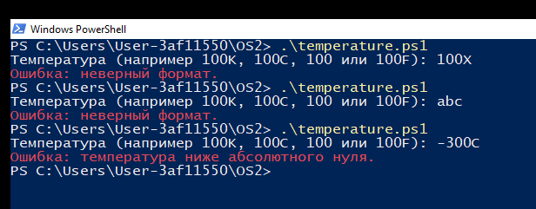
Рисунок 6.5 – Обработка некорректного ввода конвертера
Каждый недопустимый ввод получает своё пояснение, поэтому причина отказа понятна из вывода консоли.

7 Сценарии Bash

7.1 Подсчет команд в PATH
path_stats.sh обходит уникальные каталоги PATH и считает в каждом обычные файлы с правом на исполнение и без него. В конце выводятся общие суммы; текст сценария приведён в приложении Г.
Распределение файлов по каталогам и итоговые суммы приведены на рисунке 7.1.
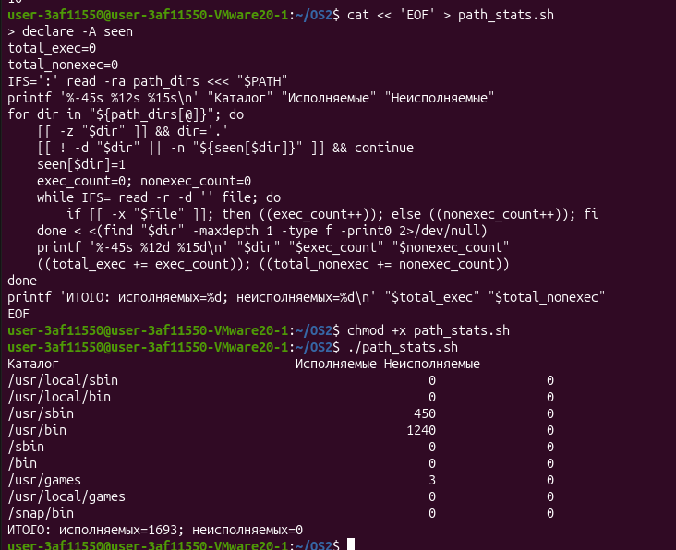
Рисунок 7.1 – Статистика файлов в каталогах PATH
Число исполняемых файлов в разных каталогах заметно различается. Подсчёт неисполняемых файлов показывает, что не каждый файл в PATH может быть запущен как команда.

7.2 Вывод дерева каталогов с размерами
tree_sizes.sh рекурсивно обходит каталог. Для каждого подкаталога он показывает количество файлов, а для файлов выводит размер в десятичных или двоичных единицах. Полный текст приведён в приложении Г.
Фрагмент дерева рабочего каталога OS2 с количеством файлов и размерами приведён на рисунке 7.2.
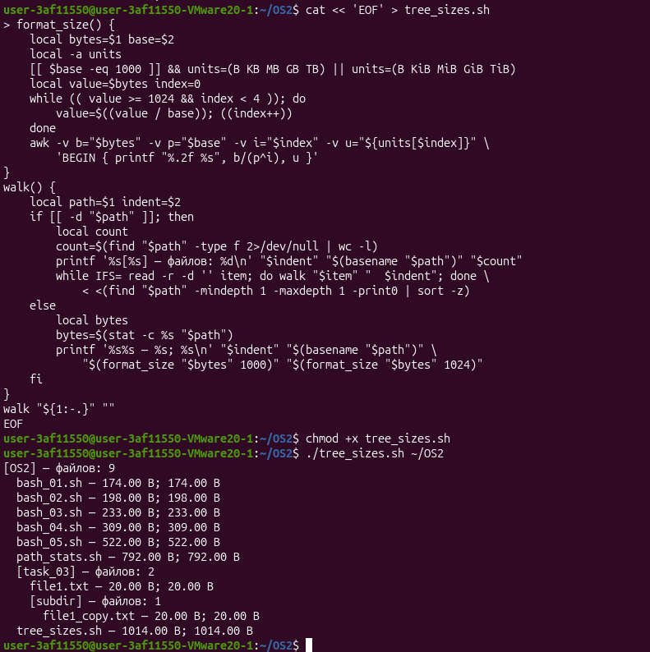
Рисунок 7.2 – Дерево каталогов с количеством файлов и размерами
Отступы перед именами отражают вложенность. Рядом с каталогами указано число файлов, а рядом с файлами – размер в выбранной единице.

8 Мониторинг процессов

8.1 Монитор процессов Windows
process_monitor.ps1 обновляет экран с заданным интервалом, по умолчанию каждые 5 секунд. На каждом проходе он показывает время обновления, пять процессов с наибольшим накопленным CPU и пять процессов с наибольшим объёмом рабочей памяти. Остановить монитор можно сочетанием Ctrl+C.
Работа монитора с интервалом по умолчанию показана на рисунке 8.1.
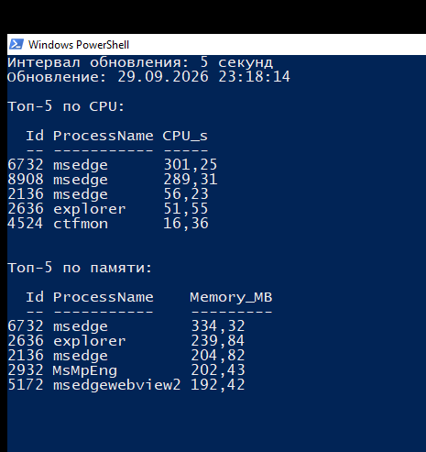
Рисунок 8.1 – Монитор процессов Windows с интервалом по умолчанию
При очередном обновлении меняются временная метка и состав таблиц. По ним можно наблюдать текущую нагрузку без изменения сценария.
Для проверки параметра -Interval монитор был запущен с периодом 2 секунды и затем остановлен сочетанием Ctrl+C (рисунок 8.2).
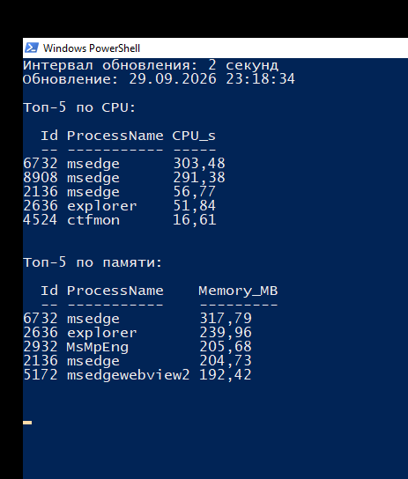
Рисунок 8.2 – Монитор процессов Windows с параметром Interval
Период обновления изменился после передачи аргумента; исходный текст сценария при этом не редактировался.

8.2 Монитор процессов Linux
process_monitor.sh использует ps для двух выборок: по проценту CPU и по резидентной памяти. Между обновлениями он ждёт указанное число секунд, а терминал очищает командой clear. Листинги обоих мониторов приведены в приложениях В и Г.
Сначала монитор запущен с интервалом по умолчанию 5 секунд. Полученные списки процессов приведены на рисунке 8.3.
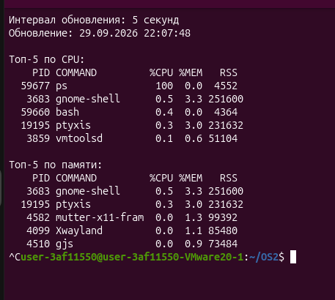
Рисунок 8.3 – Монитор процессов Linux с интервалом 5 с
На экране видны время обновления и две выборки из ps: процессы с наибольшей загрузкой CPU и с наибольшим объёмом памяти.
При передаче параметра -Interval 2 период обновления сокращён до двух секунд. Вывод этого запуска приведён на рисунке 8.4.
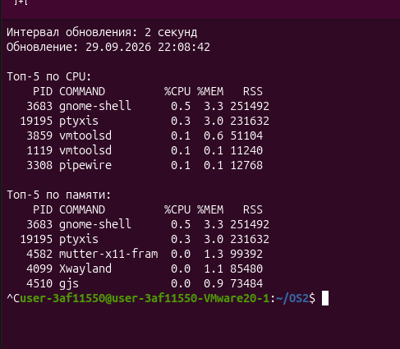
Рисунок 8.4 – Монитор процессов Linux с интервалом 2 с
В обоих режимах сохраняются отдельные списки по CPU и памяти. После Ctrl+C управление возвращается оболочке.

9 Модификация исходного кода PowerShell

9.1 Исследование структуры проекта
Исходный код PowerShell изучен по официальному репозиторию PowerShell/PowerShell. В src находятся движок System.Management.Automation, сборки стандартных командлетов и точка входа оболочки. Командлеты представлены классами .NET; их параметры задаются свойствами с атрибутом Parameter, а основная обработка часто выполняется в ProcessRecord.
Команды для получения исходного кода и первой сборки собраны в таблице 9.1.
Таблица 9.1 – Получение и первоначальная сборка PowerShell
Команда | Назначение и ожидаемый результат
git clone https://github.com/PowerShell/PowerShell.git | Клонирование официального репозитория.
cd PowerShell | Переход в корень исходного кода.
Import-Module ./build.psm1 | Подключение официальных функций сборки.
Start-PSBootstrap | Установка зависимостей, требуемых выбранной ревизией.
Start-PSBuild -Clean | Полная сборка исходного кода.
После получения репозитория проверены его основные каталоги, файл build.psm1 и текущая ревизия.
Расположение src, test и tools вместе с файлами сборки показано на рисунке 9.1.
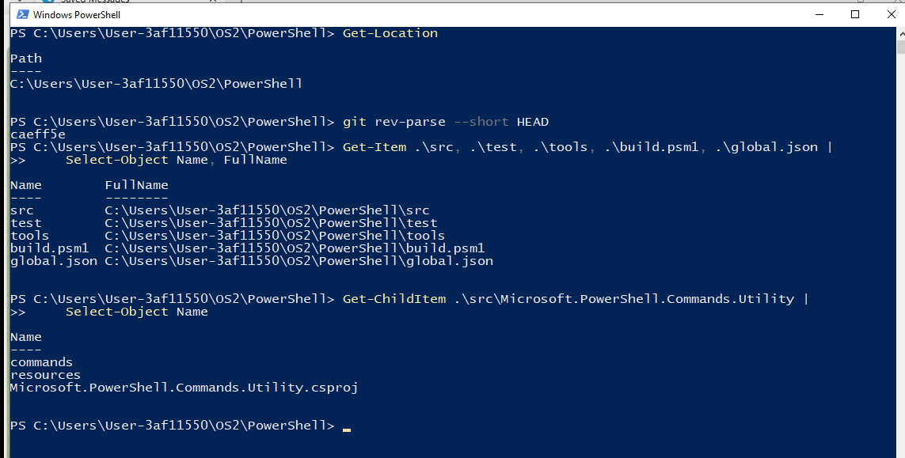
Рисунок 9.1 – Структура исходного кода PowerShell
Так была определена рабочая область, в которой расположен проект стандартных командлетов и куда добавляется новый исходный файл.

9.2 Реализация Print-OsUser
Print-OsUser реализован как класс PSCmdlet. Переключатели Full и Teacher объявлены через SwitchParameter и могут применяться отдельно либо совместно. Код класса приведён в приложении Д.
Расположение нового файла и его включение в проект показаны двумя фрагментами на рисунке 9.2.
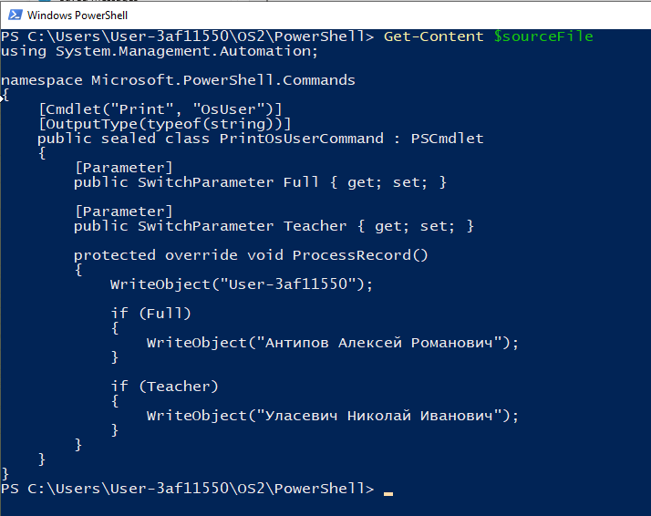
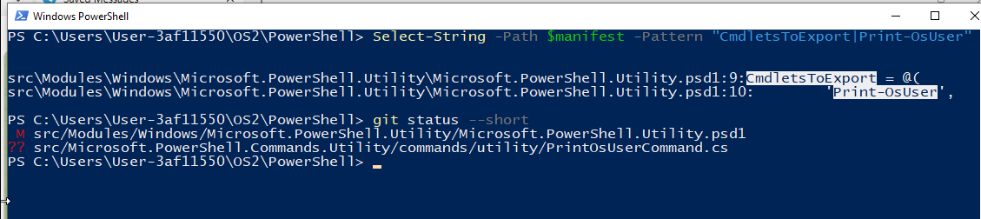
Рисунок 9.2 – Исходный код Print-OsUser (верхний снимок) и его подключение к сборке (нижний снимок)
В исходнике видны атрибуты Cmdlet и Parameter. Второй фрагмент показывает, что файл участвует в сборке модуля.

9.3 Сборка и проверка изменённой оболочки
После внесения изменений PowerShell собран повторно. Завершение сборки и путь к запущенному pwsh приведены на рисунке 9.3.
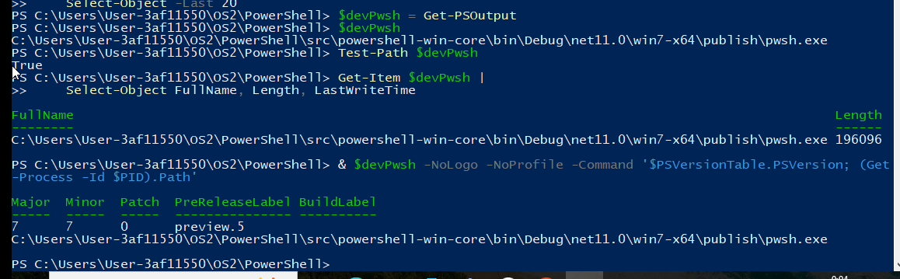
Рисунок 9.3 – Успешная сборка модифицированного PowerShell
Команды выполнялись в экземпляре pwsh из каталога сборки, а не в установленной системе версии PowerShell.
Сначала Print-OsUser вызван без параметров и с переключателем -Full. Вывод показан на рисунке 9.4.
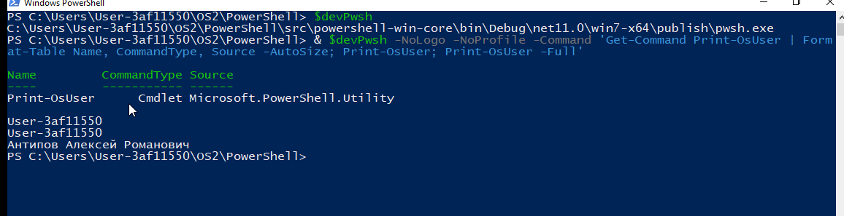
Рисунок 9.4 – Тестирование Print-OsUser без параметров и с Full
Без параметров команда выводит имя пользователя. Переключатель -Full добавляет полное имя.
Действие -Teacher и совместная работа двух переключателей проверены отдельно (рисунок 9.5).
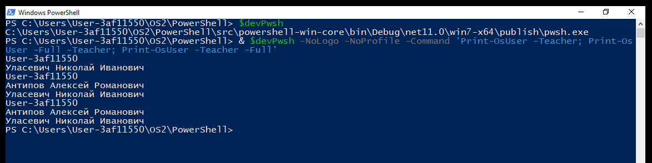
Рисунок 9.5 – Тестирование Print-OsUser с Teacher и совместными параметрами
Оба дополнительных режима работают независимо от порядка указания параметров; при совместном вызове выводятся обе дополнительные строки.

10 Модификация исходного кода Bash

10.1 Исследование структуры проекта
В Bash встроенная команда выполняется внутри процесса оболочки. Её описание находится в файле .def каталога builtins; утилита mkbuiltins преобразует его в C-код и таблицы регистрации. Аргументы поступают как WORD_LIST, а результат возвращается через EXECUTION_SUCCESS или EXECUTION_FAILURE.
Команды получения исходного кода и сборки Bash приведены в таблице 10.1.
Таблица 10.1 – Получение и сборка Bash
Команда | Назначение и ожидаемый результат
git clone https://git.savannah.gnu.org/git/bash.git | Клонирование официального репозитория GNU Bash.
cd bash | Переход в исходный каталог.
./configure | Проверка среды и генерация файлов сборки.
make -j"$(nproc)" | Параллельная сборка Bash.
./bash --version | Запуск собранной оболочки и проверка версии.
После распаковки проверены каталог builtins, вспомогательные каталоги и файлы конфигурации сборки.
Структура исходного дерева, включая builtins, lib, support, configure и Makefile.in, показана на рисунке 10.1.
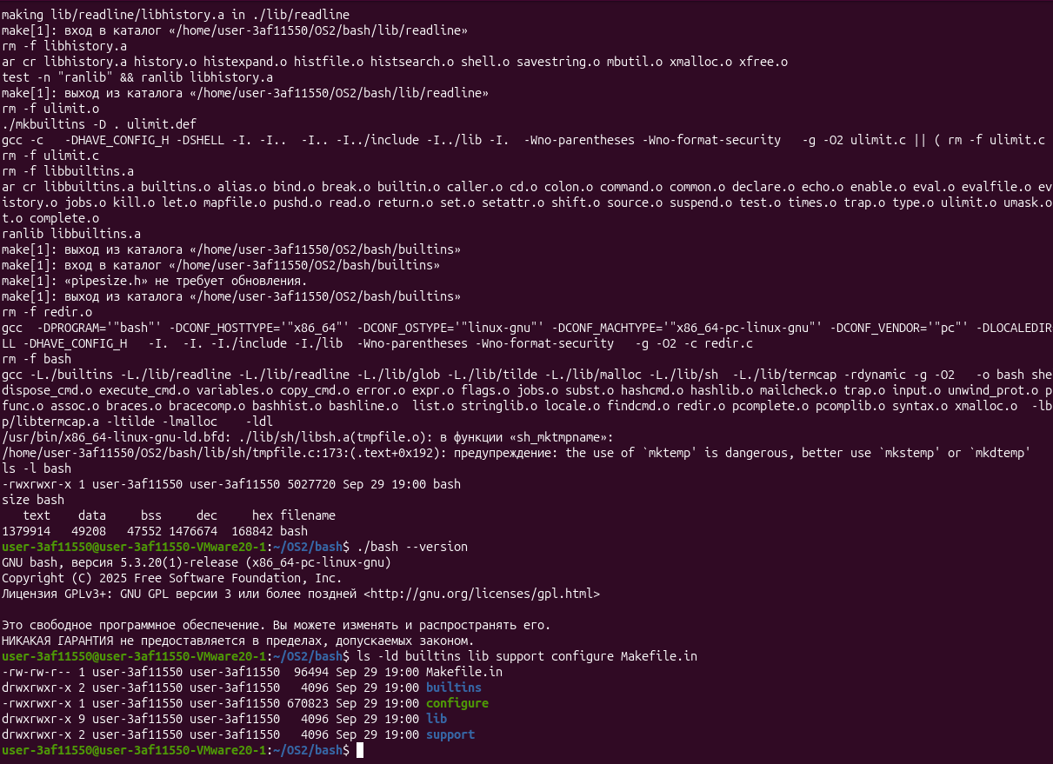
Рисунок 10.1 – Структура исходного кода Bash
Каталог builtins содержит определения штатных команд и выбранное место для нового файла printosuser.def.

10.2 Реализация printosuser
В printosuser.def отдельно разбираются параметры --full и --teacher. Неизвестный аргумент приводит к диагностическому сообщению и ненулевому коду завершения. Текст файла приведён в приложении Д.
Изменение printosuser.def и его добавление в список DEFSRC показаны на рисунке 10.2.
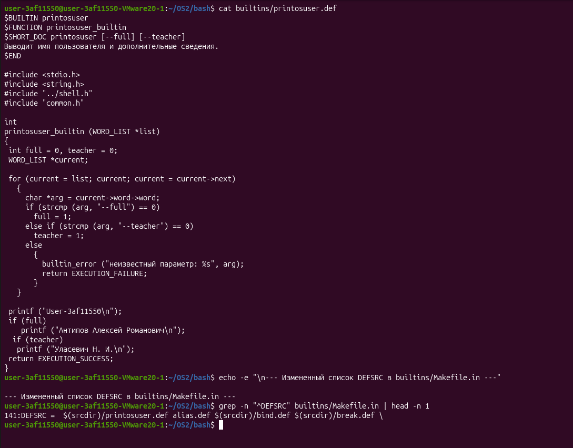
Рисунок 10.2 – Файл printosuser.def и регистрация команды
Запись в DEFSRC включает новое определение в генерацию исходного кода встроенных команд.

10.3 Сборка и проверка изменённой оболочки
После правки исходников Bash собран командой make. Завершение сборки и запуск локального ./bash показаны на рисунке 10.3.
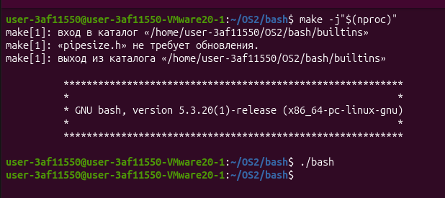
Рисунок 10.3 – Сборка и запуск модифицированного Bash
Запущен бинарный файл из рабочего дерева, поэтому дальнейшие вызовы проверяют изменённую сборку Bash.
В локальной оболочке проверены вызовы printosuser без параметров, с --full, с --teacher, с обеими опциями и с неизвестным аргументом. Вывод приведён на рисунке 10.4.
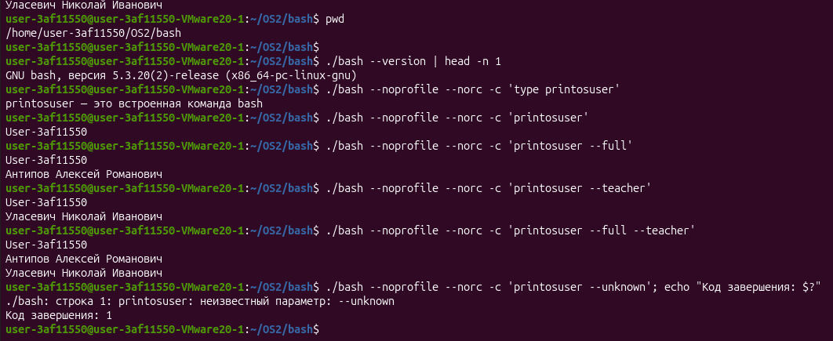
Рисунок 10.4 – Тестирование printosuser во всех режимах
Команда вывела ожидаемые строки для каждого режима и сообщила об ошибке при неизвестной опции.

Заключение
В работе проверены файловые команды cmd и Bash, работа с атрибутами, перенаправлением потоков и переменными окружения. На их основе подготовлены BAT-, PowerShell- и Bash-сценарии для вычислений, обработки файлов и наблюдения за процессами.
При расширении PowerShell новая команда была оформлена как класс .NET, а в Bash – как встроенная команда на C с регистрацией через исходное определение .def. Запуски изменённых оболочек показали работу добавленных команд и их параметров.

Список использованных источников
1 Microsoft Learn. Windows commands: https://learn.microsoft.com/windows-server/administration/windows-commands/windows-commands
2 Microsoft Learn. About environment variables: https://learn.microsoft.com/powershell/module/microsoft.powershell.core/about/about_environment_variables
3 PowerShell. Официальный репозиторий исходного кода: https://github.com/PowerShell/PowerShell
4 GNU Bash Reference Manual: https://www.gnu.org/software/bash/manual/
5 GNU Bash. Официальный репозиторий исходного кода: https://git.savannah.gnu.org/git/bash.git
6 SS64 Command line reference: https://ss64.com/

Приложение А
Листинги пакетных файлов Windows
Листинг А.1 – bat_01.bat
@echo off
chcp 65001 > nul
echo Имя пользователя: %USERNAME%
echo Дата: %DATE%
echo Время: %TIME%
echo Имя компьютера: %COMPUTERNAME%
pause
Листинг А.2 – bat_02.bat
@echo off
chcp 65001 > nul
echo Имя файла: %~nx0
echo Время модификации: %~t0
echo Полный путь: %~f0
pause
Листинг А.3 – bat_03.bat
@echo off
chcp 65001 > nul
echo All parameters: %*
echo Parameter 1: %1
echo Parameter 2: %2
echo Parameter 3: %3
echo Parameter 4: %4
Листинг А.4 – bat_04.bat
@echo off
chcp 65001 > nul
if "%~3"=="" (
echo Usage: %~nx0 a b c
exit /b 1
)
set /a difference=%1-%2
set /a sum=%1+%2
if %2==0 (
set "division=ERROR: division by zero"
) else (
set /a division=%3/%2
)
set /a product=%3*%2
set /a expression=(%1-%2)*(%2-%1)
echo a-b=%difference%
echo a+b=%sum%
echo c/b=%division%
echo c*b=%product%
echo (a-b)*(b-a)=%expression%
Листинг А.5 – bat_05.bat
@echo off
chcp 65001 > nul
if "%~2"=="" (
echo Usage: %~nx0 create^|delete filename
exit /b 1
)
if /I "%~1"=="create" (
if exist "%~2" (
echo File already exists: %~2
exit /b 2
)
type nul > "%~2"
echo File created: %~2
exit /b 0
)
if /I "%~1"=="delete" (
if not exist "%~2" (
echo File not found: %~2
exit /b 3
)
del "%~2"
echo File deleted: %~2
exit /b 0
)
echo Unknown mode: %~1
exit /b 4

Приложение Б
Листинги Bash-сценариев
Листинг Б.1 – bash_01.sh
#!/usr/bin/env bash
echo "Имя пользователя: $USER"
echo "Дата и время: $(date '+%d.%m.%Y %H:%M:%S')"
echo "Имя компьютера: $(hostname)"
Листинг Б.2 – bash_02.sh
#!/usr/bin/env bash
script_path=$(realpath "$0")
echo "Имя файла: $(basename "$0")"
echo "Время модификации: $(stat -c '%y' "$0")"
echo "Полный путь: $script_path"
Листинг Б.3 – bash_03.sh
#!/usr/bin/env bash
echo "Все параметры: $*"
echo "Параметр 1: ${1:-не задан}"
echo "Параметр 2: ${2:-не задан}"
echo "Параметр 3: ${3:-не задан}"
echo "Параметр 4: ${4:-не задан}"
Листинг Б.4 – bash_04.sh
#!/usr/bin/env bash
if (( $# < 3 )); then
echo "Использование: $0 a b c" >&2
exit 1
fi
a=$1; b=$2; c=$3
echo "a-b=$((a-b))"
echo "a+b=$((a+b))"
if (( b == 0 )); then
echo "c/b=ошибка: деление на ноль"
else
echo "c/b=$((c/b))"
fi
echo "c*b=$((c*b))"
echo "(a-b)*(b-a)=$(((a-b)*(b-a)))"
Листинг Б.5 – bash_05.sh
#!/usr/bin/env bash
if (( $# < 2 )); then
echo "Использование: $0 create|delete имя_файла" >&2
exit 1
fi
case "$1" in
create)
[[ -e "$2" ]] && { echo "Файл уже существует."; exit 2; }
: > "$2" && echo "Файл создан."
;;
delete)
[[ ! -e "$2" ]] && { echo "Файл не найден."; exit 3; }
rm -- "$2" && echo "Файл удален."
;;
*)
echo "Неизвестный режим: $1" >&2
exit 4
;;
esac

Приложение В
Листинги сценариев PowerShell
Листинг В.1 – calculator.ps1
function Read-Number([string]$Prompt) {
while ($true) {
$text = Read-Host $Prompt
$value = 0.0
if ([double]::TryParse($text, [ref]$value)) { return $value }
Write-Host "Ошибка: требуется число." -ForegroundColor Red
}
}

while ($true) {
$operation = (Read-Host "Операция (+,-,*,/,pow,root,sin,cos,tan,log10,ln,mod,exit)").ToLower()
if ($operation -eq "exit") { break }
try {
switch ($operation) {
{ $_ -in "+", "-", "*", "/", "pow", "root", "mod" } {
$a = Read-Number "Первое число"
$b = Read-Number "Второе число или степень"
$result = switch ($operation) {
"+" { $a + $b }
"-" { $a - $b }
"*" { $a * $b }
"/" { if ($b -eq 0) { throw "Деление на ноль" }; $a / $b }
"pow" { [math]::Pow($a, $b) }
"root" {
if ($b -eq 0) { throw "Нулевая степень корня" }
if ($a -lt 0 -and $b % 2 -eq 0) { throw "Четный корень отрицательного числа" }
if ($a -lt 0) { -[math]::Pow(-$a, 1 / $b) } else { [math]::Pow($a, 1 / $b) }
}
"mod" { if ($b -eq 0) { throw "Деление на ноль" }; $a % $b }
}
Write-Host "Результат: $result"
}
{ $_ -in "sin", "cos", "tan", "log10", "ln" } {
$a = Read-Number "Аргумент"
if ($operation -in "log10", "ln" -and $a -le 0) { throw "Логарифм определен только для x > 0" }
$result = switch ($operation) {
"sin" { [math]::Sin($a) }
"cos" { [math]::Cos($a) }
"tan" { [math]::Tan($a) }
"log10" { [math]::Log10($a) }
"ln" { [math]::Log($a) }
}
Write-Host "Результат: $result"
}
default { Write-Host "Неизвестная операция." -ForegroundColor Yellow }
}
}
catch { Write-Host "Ошибка: $($_.Exception.Message)" -ForegroundColor Red }
}
Листинг В.2 – temperature.ps1
$inputValue = (Read-Host "Температура (например 100K, 100C, 100 или 100F)").Trim()
if ($inputValue -notmatch '^([+-]?(?:\d+(?:[.,]\d*)?|[.,]\d+))\s*([KkCcFf]?)$') {
Write-Host "Ошибка: неверный формат." -ForegroundColor Red
exit 1
}
$value = [double]($Matches[1] -replace ',', '.')
$unit = if ($Matches[2]) { $Matches[2].ToUpper() } else { 'C' }
switch ($unit) {
'C' { $celsius = $value }
'K' { $celsius = $value - 273.15 }
'F' { $celsius = ($value - 32) * 5 / 9 }
}
$kelvin = $celsius + 273.15
if ($kelvin -lt 0) {
Write-Host "Ошибка: температура ниже абсолютного нуля." -ForegroundColor Red
exit 2
}
$fahrenheit = $celsius * 9 / 5 + 32
"Цельсий: {0:N2} C" -f $celsius
"Кельвин: {0:N2} K" -f $kelvin
"Фаренгейт: {0:N2} F" -f $fahrenheit
Листинг В.3 – process_monitor.ps1
param(
[ValidateRange(1, 3600)]
[int]$Interval = 5
)
while ($true) {
Clear-Host
Write-Host "Интервал обновления: $Interval секунд"
Write-Host "Обновление: $(Get-Date -Format 'dd.MM.yyyy HH:mm:ss')"
Write-Host "`nТоп-5 по CPU:"
Get-Process | Sort-Object CPU -Descending | Select-Object -First 5 Id, ProcessName,
@{Name='CPU_s'; Expression={ '{0:N2}' -f $_.CPU }} | Format-Table -AutoSize
Write-Host "Топ-5 по памяти:"
Get-Process | Sort-Object WorkingSet64 -Descending | Select-Object -First 5 Id, ProcessName,
@{Name='Memory_MB'; Expression={ '{0:N2}' -f ($_.WorkingSet64 / 1MB) }} | Format-Table -AutoSize
Start-Sleep -Seconds $Interval
}

Приложение Г
Листинги Bash-сценариев
Листинг Г.1 – path_stats.sh
#!/usr/bin/env bash
declare -A seen
total_exec=0
total_nonexec=0
IFS=':' read -ra path_dirs <<< "$PATH"
printf '%-45s %12s %15s\n' "Каталог" "Исполняемые" "Неисполняемые"
for dir in "${path_dirs[@]}"; do
[[ -z "$dir" ]] && dir='.'
[[ ! -d "$dir" || -n "${seen[$dir]}" ]] && continue
seen[$dir]=1
exec_count=0; nonexec_count=0
while IFS= read -r -d '' file; do
if [[ -x "$file" ]]; then ((exec_count++)); else ((nonexec_count++)); fi
done < <(find "$dir" -maxdepth 1 -type f -print0 2>/dev/null)
printf '%-45s %12d %15d\n' "$dir" "$exec_count" "$nonexec_count"
((total_exec += exec_count)); ((total_nonexec += nonexec_count))
done
printf 'ИТОГО: исполняемых=%d; неисполняемых=%d\n' "$total_exec" "$total_nonexec"
Листинг Г.2 – tree_sizes.sh
#!/usr/bin/env bash
format_size() {
local bytes=$1 base=$2
local -a units
[[ $base -eq 1000 ]] && units=(B KB MB GB TB) || units=(B KiB MiB GiB TiB)
local value=$bytes index=0
while (( value >= 1024 && index < 4 )); do
value=$((value / base)); ((index++))
done
awk -v b="$bytes" -v p="$base" -v i="$index" -v u="${units[$index]}" \
'BEGIN { printf "%.2f %s", b/(p^i), u }'
}
walk() {
local path=$1 indent=$2
if [[ -d "$path" ]]; then
local count
count=$(find "$path" -type f 2>/dev/null | wc -l)
printf '%s[%s] — файлов: %d\n' "$indent" "$(basename "$path")" "$count"
while IFS= read -r -d '' item; do walk "$item" " $indent"; done \
< <(find "$path" -mindepth 1 -maxdepth 1 -print0 | sort -z)
else
local bytes
bytes=$(stat -c %s "$path")
printf '%s%s — %s; %s\n' "$indent" "$(basename "$path")" \
"$(format_size "$bytes" 1000)" "$(format_size "$bytes" 1024)"
fi
}
walk "${1:-.}" ""
Листинг Г.3 – process_monitor.sh
#!/usr/bin/env bash
interval=5
if [[ ${1:-} == "-Interval" ]]; then
[[ ${2:-} =~ ^[1-9][0-9]*$ ]] || { echo "Интервал должен быть положительным числом." >&2; exit 1; }
interval=$2
elif (( $# > 0 )); then
echo "Использование: $0 [-Interval секунды]" >&2
exit 1
fi
while true; do
clear
printf 'Интервал обновления: %s секунд\n' "$interval"
printf 'Обновление: %s\n\n' "$(date '+%d.%m.%Y %H:%M:%S')"
echo "Топ-5 по CPU:"
ps -eo pid,comm,%cpu,%mem,rss --sort=-%cpu | head -n 6
echo
echo "Топ-5 по памяти:"
ps -eo pid,comm,%cpu,%mem,rss --sort=-rss | head -n 6
sleep "$interval"
done

Приложение Д
Листинги команд Print-OsUser и printosuser
Листинг Д.1 – класс командлета Print-OsUser
using System.Management.Automation;

namespace Microsoft.PowerShell.Commands
{
[Cmdlet("Print", "OsUser")]
[OutputType(typeof(string))]
public sealed class PrintOsUserCommand : PSCmdlet
{
[Parameter]
public SwitchParameter Full { get; set; }

[Parameter]
public SwitchParameter Teacher { get; set; }

protected override void ProcessRecord()
{
WriteObject("User-3af11550");
if (Full)
WriteObject("Антипов Алексей Романович");
if (Teacher)
WriteObject("Уласевич Николай Иванович");
}
}
}
Листинг Д.2 – builtins/printosuser.def
$BUILTIN printosuser
$FUNCTION printosuser_builtin
$PRODUCES printosuser.c
$SHORT_DOC printosuser [--full] [--teacher]
$END
#include <config.h>
#include <stdio.h>
#include <string.h>
#include "../bashtypes.h"
#include "../shell.h"
#include "common.h"
int
printosuser_builtin (WORD_LIST *list)
{
int full = 0, teacher = 0;
WORD_LIST *current;

for (current = list; current; current = current->next)
{
char *arg = current->word->word;
if (strcmp (arg, "--full") == 0)
full = 1;
else if (strcmp (arg, "--teacher") == 0)
teacher = 1;
else
{
builtin_error ("неизвестный параметр: %s", arg);
return EXECUTION_FAILURE;
}
}

printf ("User-3af11550\n");
if (full)
printf ("Антипов Алексей Романович\n");
if (teacher)
printf ("Уласевич Николай Иванович\n");
return EXECUTION_SUCCESS;
}

